桃園市雙語教學國際論壇實施計畫
- 依據:106.09.20桃教小字第1060073975號函辦理。
- 目的：
（一）協助本市中小學校長及教務主任瞭解雙語教學之推動重點。
（二）透過本論壇協助本市之英語教師了解雙語教學之基本原則。
（三）經由本論壇之實務分享，增進英語教師雙語教學之教學效能。
- 主辦單位：桃園市政府教育局
- 承辦單位：中原大學教育研究所、桃園市平興國小
- 研習時間：106年 11月15日（三）8:30～16:30
- 研習地點：中原大學圖書館國際會議廳
- 研習內容：詳見課程表（如附件一）
- 參加對象:
(一)上午場:校長及教務主任共120名(本學年度國中小學申請雙語教學及聘任外籍教師之學校務必參加，每校2位，歡迎未來有意申請外師之學校踴躍參加)。
(二)下午場:本國籍英語教師、外籍英語教師及國中小英語輔導團團
員共120名(本學年度國中小學申請雙語教學及聘任外師之學校務必
擇派2名以上教師參加，歡迎未來有意申請外師之學校踴躍參加)。
- 報名方式：
(一)請參加人員於106年11月8日（星期三）前至教師專業發展研習系統完成報名手續。
(二)承辦學校聯絡人：教務處教學組長吳惠娟老師，聯絡電
話:03-4029323#211
十、研習學員參與上午場者，核發研習時數3小時，參與下午場者核發研
習時數3小時。另，參加本研習之人員及承辦本業務之工作人員於課
務自理及不支代課鐘點費原則下准予公(差)假登記。
十一、活動經費：由教育局相關預算支應。
十二、注意事項：響應環保，請自備隨身杯、筷子(午餐使用)；停車位
有限，請儘量共乘。
十三、承辦本項研習績效良好之相關工作人員，依權責規定予以敘獎，以
資鼓勵。
十四、本計畫經核准後實施，修正時亦同。

附件一
桃園市教育局暨中原大學教育研究所辦理雙語教學國際論壇課程表
- 主辦單位：桃園市政府教育局
- 承辦單位：中原大學教育研究所、桃園市平興國小
- 研習時間：106年 11月15日（三）8:30～16:30
- 研習地點：中原大學圖書館國際會議廳
時 間 | 分鐘 | 流 程
08:30～09:00 | 30 | 報 到
09:00～09:10 | 10 | 貴賓致詞：桃園市教育局高安邦局長
09:00～09:10 | 10 | 主持人：李 珀所長（中原大學教育研究所所長）
09:10～10:00 | 50 | 專題一：雙語學校之課程與教學策略-以華東師大附小為例  主講人: 龔德輝校長(華東師大附屬雙語學校校長)
10:00～10:45 | 45 | 專題二：大華雙語小學之課程與教學活動  主講人：吳德業校長(大華雙語小學校長)
10:45～11:00 | 15 | 交流座談  與談人：李珀所長、龔德輝校長、吳德業校長
11:00～11:10 | 10 | 休息時間(茶敘)
11:10～12:00 | 50 | 專題三：ESL Classroom Strategies and Structures for Effective Learning  主講人：齊孟庭Marco老師(20 years of K-12 ESL Teacher)  詹斐懿老師(大華中小學英文校師)
12:00 |  | 賦歸(餐盒發放)
13:00~13:30 | 30 | 報到
13:30～14:30 | 60 | 雙語教學之基本原則  主講人：李珀所長(中原大學教育研究所所長)
14:30～14:40 | 10 | 休息時間(茶敘)
14:40～15:40 | 60 | 雙語教學之實務分享  主講人：詹斐懿老師、廖紫伶老師、陳玥彣老師(大華中小學英文校師)
15:40～16:00 | 20 | 綜合座談  與談人：李珀所長、Marco老師、詹斐懿老師、廖紫伶老師、陳玥彣老師
16:00～ |  | 賦歸
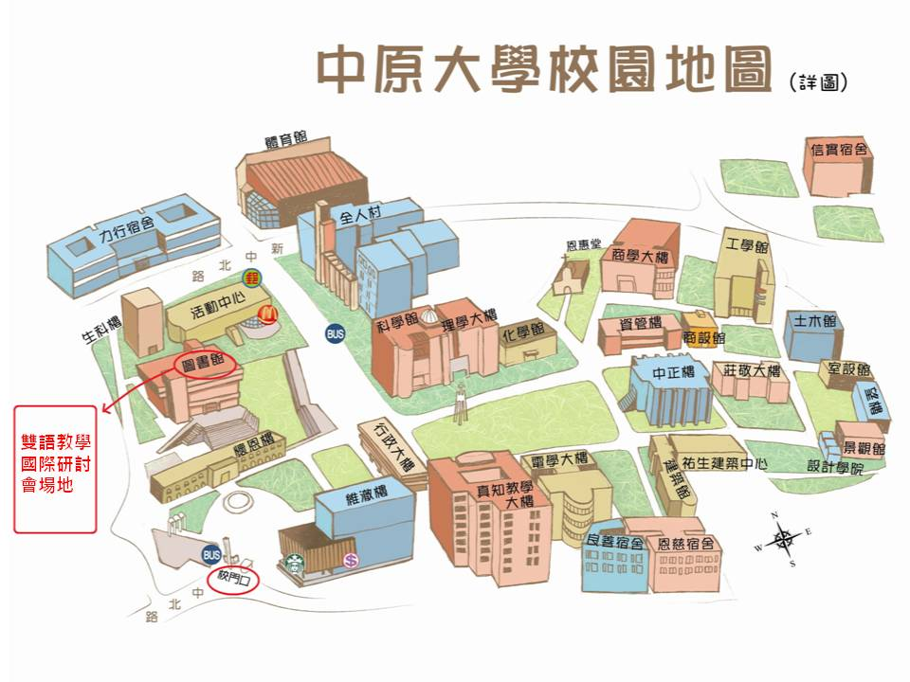
注意事項：
- 車輛停車資訊(請見附圖)：因研習場地停車位有限，建議儘量利用大眾運輸工具前往。
◎中原大學校門口維澈樓地下停車場：40元/小時，參加本研習者給予停車當日計次收費100元之優惠(自費)。
◎桃園市交通局中原國小公有地下停車場(實踐路口)：30元/小時。
◎Times停車場(寶雅百貨旁巷口)：10元/半小時
◎新天地游泳池停車場(中山東路一段路口）：40元/小時
◎大潤發賣場：顧客免費
2. 為響應節能減碳，請出席人員自備水杯。

研習會場之停車位置參考圖
